Міністерство освіти та науки України
Національний технічний університет України
«Київський політехнічний інститут імені Ігоря Сікорського»
Факультет інформатики та обчислювальної техніки
Кафедра інформаційних систем та технологій
Звіт до лабораторної роботи №2
з дисципліни
ТЕСТУВАННЯ ТА КОНТРОЛЬ ЯКОСТІ (QA)
ВБУДОВАНИХ СИСТЕМ

Перевірив:  __________ | Виконав:  Поночовний П.С.  Група ІК-93

Київ 2022
Лабораторна робота №2
Тема: Дослідження засобів мережного рівня моделі OSI. Статичне та динамічне налаштування ІР адресації.
Мета: Ознайомитися з DHCP протоколом. Навчитися налаштовувати DHCP сервер у конфіг файлі /etc/dhcp/dhcpd.conf.

ХІД РОБОТИ
Виконання лабораторної роботи для одного комп’ютера
- Для початку роботи виконаємо інсталяцію dhcp-серверу, для цього виконаємо команду:
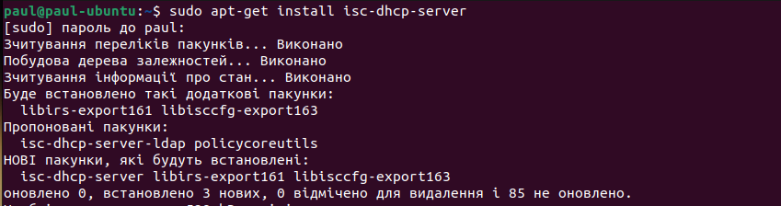

- Далі у файлі /etc/default/isc-dhcp-server вказажемо свій інтерфейс
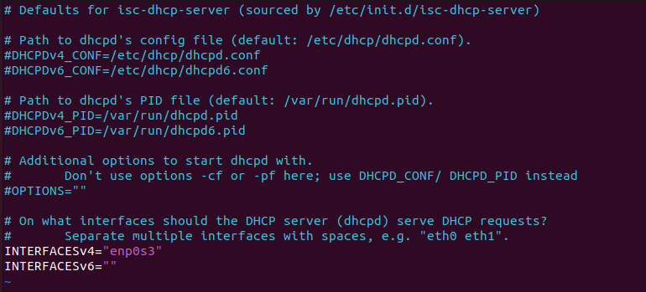

- Налаштуємо конфіг файлу згідно інформації з ifconfig:

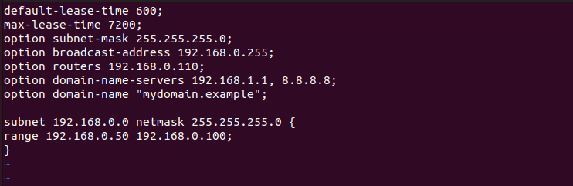

- Запускаємо DHCP командою:
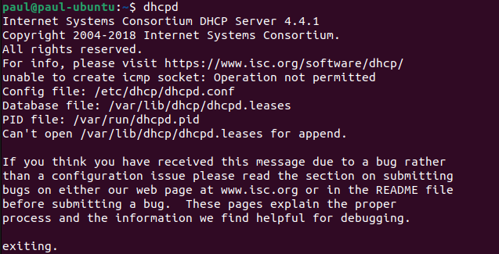
Як можемо побачити, ми не маємо прав на запуск DHCP, тому змінимо права на цей файл, використовуючи команду:
Ще раз спробуємо запустити DHCP:
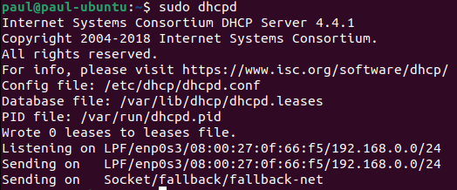
Як бачимо, DHCP сервер слухає запити на нашому інтерфейсі.

- Тепер перевіряємо чи наш сервер запустився:
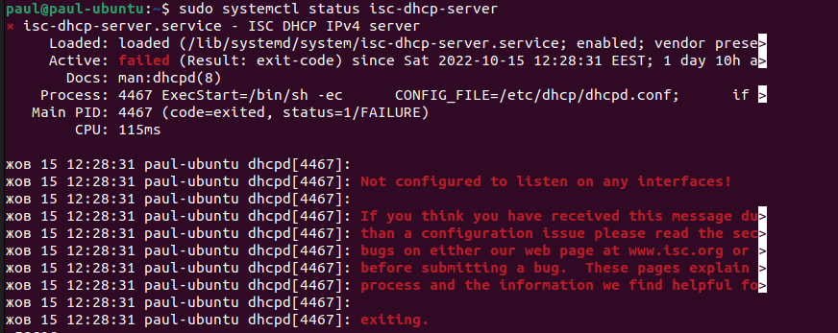
Сервер не активний, перезапустимо його та знову перевіримо його статус:
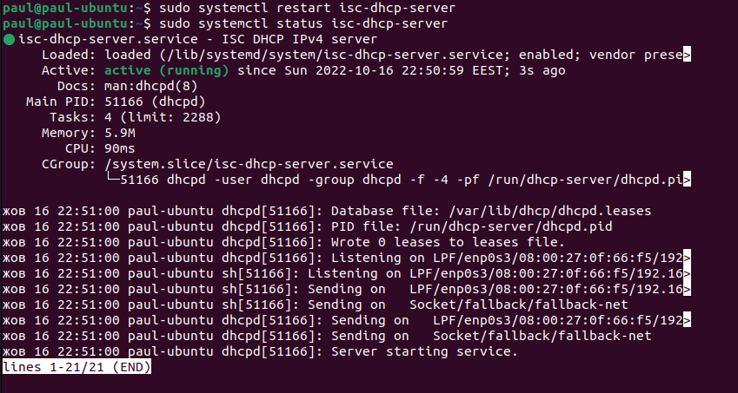
Все працює.
- Дивимося інформацію про мережу командою:
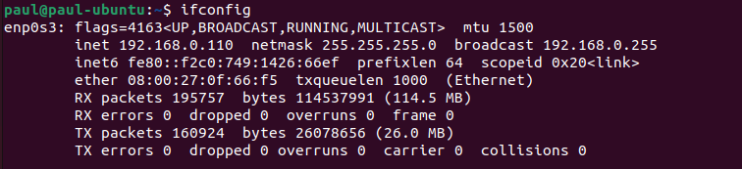
- Наступним кроком, нам потрібно звільнити поточну адресу та отримати нову виконаємо наступні команди. Перед цим запустимо Wireshark, щоб можна було проаналізувати трафік:
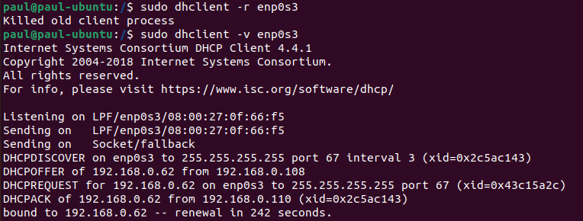
Введемо команду ifconfig, щоб переконатися в отриманні нової адреси:
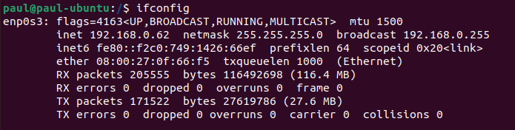
Далі в Wireshark можна детально переглянути взаємодію DHCP-сервера з клієнтом:
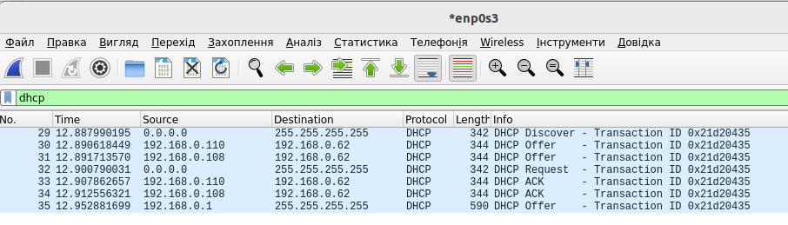 Також, в файлі var/lib/dhcp/dhcpd.leases з’явиться новий запис:
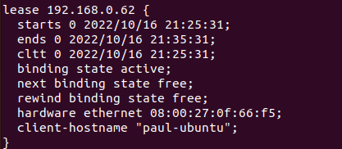

DEFECT-REPORT
Defect ID: Def-rep_ID_0001.
Summary: The problem of starting the server, due to the lack of necessary rights for this action.
Setup Description:
Using interface: “enp0s3”
Config-file: dhcpd.conf
Steps:
1) Start the DHCP server.
For this enter command: sudo dhcpd.
AR: a message(1) in the terminal stating that the file cannot be opened.
ER: a message in the terminal indicating that the server is up and listening for requests on our interface.
Bug Severity: Blocker.
Bug Priority: High.
Attachments:
dhcpd.conf - the file in which we specified the settings and configuration of the DHCP server:
default-lease-time 600;
max-lease-time 7200;
option subnet-mask 255.255.255.0;
option broadcast-address 192.168.1.255;
option routers 192.168.0.110;
option domain-name-servers 192.168.1.1, 8.8.8.8;
option domain-name "mydomain.example";

subnet 192.168.0.0 netmask 255.255.255.0 {
range 192.168.0.50 192.168.0.100;
}

message(1):
Internet Systems Consortium DHCP Server 4.4.1
Copyright 2004-2018 Internet Systems Consortium.
All rights reserved.
For info, please visit https://www.isc.org/software/dhcp/
unable to create icmp socket: Operation not permitted
Config file: /etc/dhcp/dhcpd.conf
Database file: /var/lib/dhcp/dhcpd.leases
PID file: /var/run/dhcpd.pid
Can't open /var/lib/dhcp/dhcpd.leases for append.
If you think you have received this message due to a bug rather
than a configuration issue please read the section on submitting
bugs on either our web page at www.isc.org or in the README file
before submitting a bug. These pages explain the proper
process and the information we find helpful for debugging.
exiting.
Tools and Utilities: DHCP-server.

Висновок:
У дані лабораторній роботі я ознайомитися з DHCP протоколом. Навчився налаштовувати DHCP сервер у конфіг файлі /etc/dhcp/dhcpd.conf. Дослідив засоби мережного рівня моделі OSI. Виконував статичне та динамічне налаштування ІР адресації. Використовуючи програму Wireshark перевіряв правильність роботи серверу. Навчився описувати та створювати defect reports.
Посилання на репозиторій з результатами виконання завдання: https://github.com/PaulUayt/QA_Labs/tree/main

